3 четверть. 3 класс. 4 урок.
Тема урока: Интервалы м.6 и б.6.
Секста – число 6, которым она обозначается, указывают на то, что нужно отсчитать шесть ступеней, чтобы получить сексту.
Примеры секст: обратите внимание на цветовое решение клавиатуры при построении секст - до и ля, ре и си – Б.6, ми и до – М.6. Именно с интервала - Б.6, начинается известная песня «В лесу родилась ёлочка». Звучит песня (в мажоре) весело, празднично. Если же попробовать спеть песню в миноре, песня зазвучит грустно, задумчиво. Первыми звуками «минорной ёлочки» будут ноты: до - ля-бемоль, ре - си-бемоль, ми-до.

Пример 1:
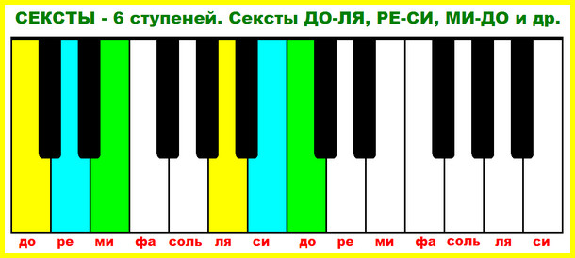
ДОМАШНЕЕ ЗАДАНИЕ.
1.Построить самостоятельно интервалы М.6 и Б.6 в звукоряде Си.
При написании знаков альтерации (диез, бемоль) перед нотой, учитывайте количество тонов в интервале (4 и 4,5 тона).

Задание выполнить и прислать на электронную почту
tabolina231271@mail.ru или ВК не позднее 8 февраля

